

产品手册
ZD-6716-V3
高性能直流无刷控制器(驱动器)
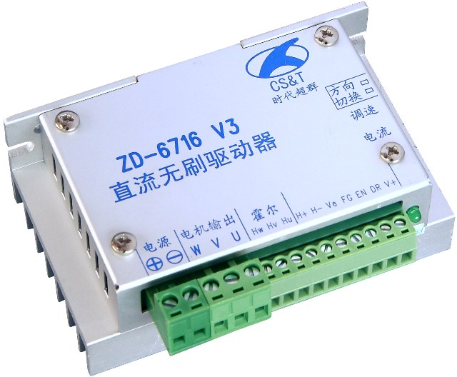

- 在使用本品前，请仔细阅读本手册
- 请妥善保管本手册，以备日后参考
- 本册外观图片仅供参考，请以实物为准


产品特点
- 高集成度高可靠性无刷直流(BLDC)电机控制器
- 三相全桥，PWM方式
- 闭环稳速，大负载时电机仍能保持转速
- 纯硬件设计，高速度，高抗干扰能力
- 控制和输出接口全部采用光电隔离方式
- 周波限电流方式，保护更加精确快速
- 低发热，大功率

主要功能
- 欠电压(≤17V)、过热(>150℃)自动保护
- 堵转4秒自动保护
- 霍尔错误保护
- 输出限流线性可调：0.5-8A
- 支持内置电位器、外接电位器和模拟电压调速
- 支持速度信号输出反馈
- 带有使能功能
- 具有缓启动功能，避免电流过冲，有效保护电机


安全注意事项

- 本产品属于专业电器设备，应由专业技术人员进行安装、调试、操作和维护。不正确的使用将导致触电、火灾、爆炸等危险。
- 本产品为直流电源供电，请确认电源正负极正确后上电
- 请勿带电插拔连接线缆，且通电中不允许有线缆短接，否则将导致产品损坏
- 电机运行中如需改变方向，必须先减速致电机停止后，再换向
- 驱动器非密封，请勿在内部混入镙丝、金属屑等导电性异物或可燃性异物，储存和使用时请注意防潮防尘
- 驱动器为功率设备，尽量保持工作环境的散热通风

产品工作条件

项目 |  | 最小 | 额定 | 最大 | 单位
环境温度 |  | -30 |  | 60 | ℃
输入电压(DC) |  | 18 |  | 48 | V
输出电流 |  | 0.5 |  | 8 | A
适用电机转速 |  | 0 |  | 30000 | rpm
霍尔信号电压 |  | 4.5 | 5 | 5.5 | V
霍尔驱动电流 |  |  | 10 |  | mA
公共端电压 |  | 3 |  | 5.5 | V
公共端所需电流 |  | 0.1 |  | 50 | mA
速度信号输出电流 |  |  | 5 | 10 | mA
外接调速电位器 |  |  | 10K |  | Ω
模拟调速电压(Ve) |  | 0 |  | 5 | V
控制接口电压 | H | 3 | 5 | 5.5 | V
控制接口电压 | L | 0 | 0 | 0.5 | V

接口定义
名称 | 说明
正/负极 | 直流电源输入，18-48V
U,V,W | 电机相线
Hu,Hv,Hw | 霍尔信号线
H+,H- | 霍尔电源，外接调速参考线，禁止外接给其它设备使用
Ve | 外接调速。使用内部调速时悬空。注①
FG | 速度反馈信号，频率=霍尔换相频率 注②
EN | 使能，悬空或高电平时为正常工作，低电平脱机 注③
DR | 方向，悬空或高电平时为正转，低电平反转 注③ 注④
V+ | 控制信号公共正端(+5V) 注⑤
电源灯 | 绿色，通电后长亮
电流 | 输出限流设置，顺时针旋转0.5-8A
调速 | 内部电位器调速，顺时针旋转，速度0-100%
方向 | OFF=正转，ON=反转，当外接方向控制时设置为OFF
切换 | ON=内部电位器调速，OFF=外接调速
注①:支持外接10K电位器或模拟电压调速。当外接电位器时，Ve对应电位器中间脚；当外接模拟电压时，H-为参考地，Ve为模拟电压输入信号，H+悬空(详见接线方法)
使用此功能时确认“切换”拨码为OFF状态

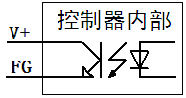
注②:速度反馈接口，采用oc门方式，禁止与地直接相连，不用时悬空。接口方式如右图所示：

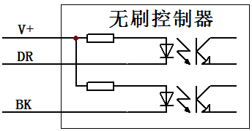
注③:此信号需有5mA以上驱动吸收能力，控制接口方式如右图所示：

注④:当使用此功能时，确认“方向”拨码为OFF

注⑤:信号电源，默认为3.3-5V，由上位机或控制单元提供，需和控制信号为一个回路。

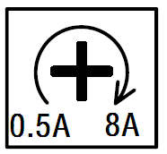
限流说明：
本控制器采用输出限流方式，有效避免因启动或负载加大时电流过大导致工作异常。实际使用时请根据电机参数设置输出限流值。调节示意如右图：

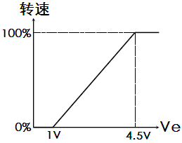
调速说明：
使用外接模拟电压Ve调速时，电压范围为0-5V，其中在约1-4.5V时电机速度改变，调速电压与转速关系参考右图：

接线方法
1．配合上位控制工作的接线方法
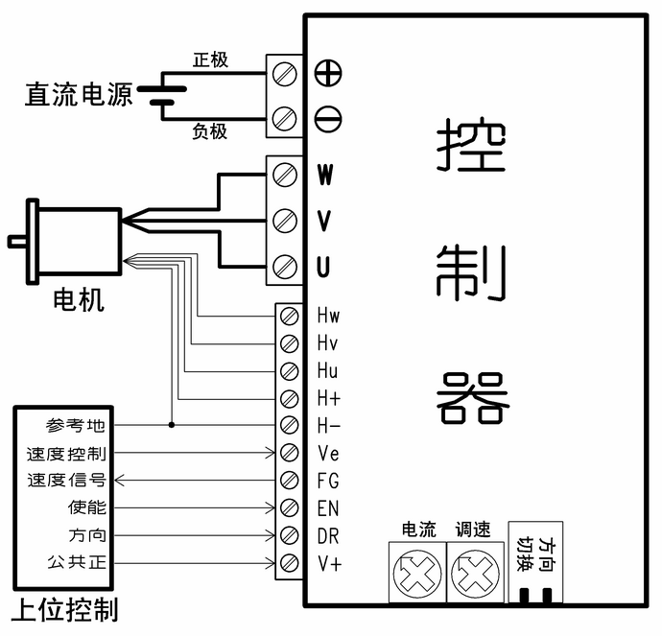
采用此种接线方法时，确定“切换”和“方向”的拨码开关都是抬起(OFF)状态，不使用的接口悬空即可。
如需要用电位器调速，需断开上位控制与控制器之间的“速度控制”和“参考地”连线。

2．独立工作的接线方法
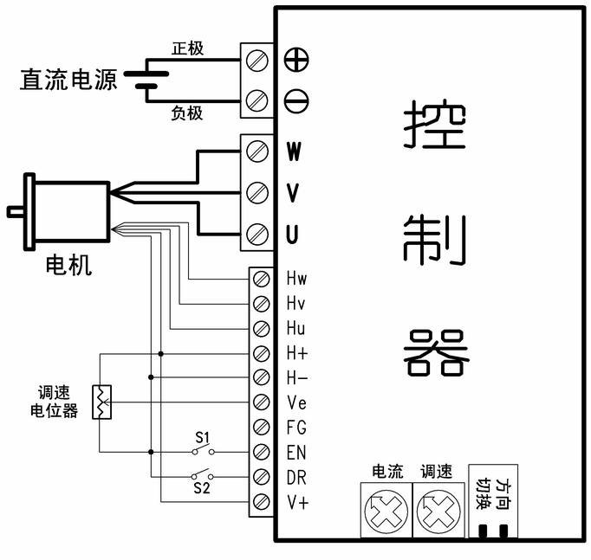

S1为使能控制，断开时为使能状态，控制器正常工作；闭合时为待机状态，控制器所有输出将关闭。
S2为电机方向控制，与“方向”拨码的功能相同，断开时电机正转，闭合时电机反转。注意改变方向时应先将电机减速到停止。
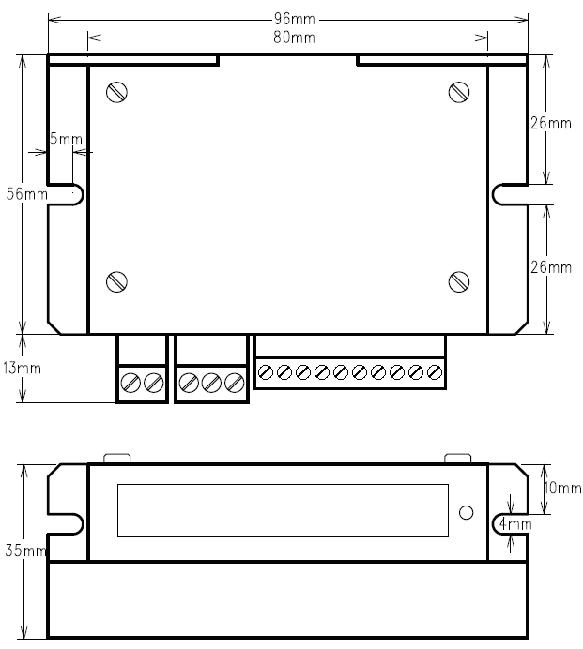
外形尺寸
常见问题解答
1.问：初次使用该控制器，如何能尽快上手？
答：正确接好电源线、电机相线、霍尔线后，保证电机空载且其它接口悬空，使用内部调速，缓慢加速。电机正确转动后，再依次测试使能、方向、外接调速等功能。如对本产品不熟，初次使用应做好测试后，再安装到实际场合使用。

2.问：电源接反有何影响？
答：会烧毁驱动器。

3.问：上位控制信号高于5V，如何处理？
答：需要串联限流电阻，12V串联2K，24V串联4.7K

4.问：驱动器长时间工作后外壳比较热，正常吗？
答：正常，在常温下外壳达到90度不会对性能有影响。

5.问：电源指示灯亮，但电机不转且抖动，是什么原因？
答：可能是相线与霍尔线有错误，请按照电机说明书正确接线后重新加电测试。

6.问：用此控制器，能否将我的电机转速调到6000？
答：无刷电机的最高转速是电机本身的参数，控制器能将电机控制在0-最高速。

7.问：想在此驱动器上加些功能或做新产品开发，是否可以？
答：可以，请联系我公司。

质保条例
本产品提供最长15个月的免费质保，和之后的2年成本维修，具体条例如下：
- 收到产品7日内无原因退换货——需保证产品外观无损，无使用痕迹。
- 六个月内主要部件免费更换(除外壳)——自购买之日起，或出厂日期三个月后算起(以质保签为准)
- 一年内免费维修——自购买之日起，或出厂日期三个月后算起(以质保签为准)
- 免费质保期过后的两年内，享受成本维修。

有下列情形之一的，不享受以上质保：
- 不遵守“安全注意事项”或“产品工作条件”使用，导致产品损坏的；
- 质保易碎贴损坏，或有拆卸痕迹的；
- 因雷击、地震、海啸、战争等人力不可抗拒因素所造成产品损坏的；
- 其它人为原因损坏的。

北京时代超群电器科技有限公司
电话：010-67185922
传真：010-87197282
手机：13901391739
13911006617
Q Q：717691920
3830074

